**HỌC VIỆN CÔNG NGHỆ BƯU CHÍNH VIỄN THÔNG**

**KHOA ĐÀO TẠO SAU ĐẠI HỌC**

**BỘ MÔN KHOA HỌC MÁY TÍNH**



**BÁO CÁO CƠ SỞ DỮ LIỆU NÂNG CAO**

**Đề tài: Xây dựng hệ thống quản lý phòng khám bệnh tư nhân**

|  |  |
| --- | --- |
| **Giảng viên hướng dẫn** | **: TS. Dương Trần Đức** |
| **Họ và tên học viên** | **: Nguyễn Văn Khánh** |
| **Mã học viên** | **: B24CHKH014** |
| **Lớp** | **: M24CQKH01-B** |

***Hà Nội, tháng 10/2024***

Mục lục

**I.** **Tổng quan** 1

***1.*** ***Giới thiệu bài toán*** 1

***2.*** ***Lý do lựa chọn đề tài*** 1

**II.** **Phân tích và thiết kế hệ thống** 2

***1.*** ***Yêu cầu của hệ thống*** 2

***2.*** ***Xây dựng các lớp thực thể*** 3

***3.*** ***Thiết kế cơ sở dữ liệu*** 4

**III.** **Phát triển hệ thống** 4

***1.*** ***Tạo cơ sở dữ liệu*** 4

***2.*** ***Các chức năng chính*** 9

*2.1.* *Liệt kê danh sách các bệnh được mắc nhiều trong tháng* 9

*2.2.* *Tính lương của nhân viên* 10

*2.3.* *Hiển thị thông tin của một bệnh nhân cùng với tất cả các thông tin khám chữa bệnh từ trước đến nay* 11

*2.4.* *Tính doanh thu của phòng khám* 12

1. **Tổng quan**
2. ***Giới thiệu bài toán***

* Trong bối cảnh phát triển nhanh chóng của ngành y tế, các phòng khám tư nhân đang đóng vai trò quan trọng trong việc cung cấp dịch vụ chăm sóc sức khỏe cho cộng đồng. Tuy nhiên, việc quản lý hiệu quả một phòng khám tư nhân đòi hỏi phải xử lý nhiều thông tin phức tạp từ việc quản lý bệnh nhân, hồ sơ y tế, lịch khám, đến quản lý nhân sự và tài chính.
* Hệ thống quản lý truyền thống dựa trên giấy tờ hoặc các phần mềm đơn lẻ thường gây ra những khó khăn như:
* Khó khăn trong việc theo dõi và tra cứu hồ sơ bệnh án của bệnh nhân.
* Khả năng xảy ra lỗi trong việc quản lý lịch hẹn và thông tin bệnh nhân.
* Khó quản lý việc phân phối công việc và theo dõi hiệu suất của đội ngũ y bác sĩ.
* Hạn chế trong việc báo cáo và phân tích dữ liệu để hỗ trợ ra quyết định.
* Do đó, việc xây dựng một hệ thống quản lý phòng khám hiệu quả, tích hợp tất cả các chức năng từ quản lý bệnh nhân đến báo cáo tài chính, là nhu cầu cấp thiết để nâng cao chất lượng dịch vụ y tế và tối ưu hóa quy trình quản lý.

1. ***Lý do lựa chọn đề tài***

* Việc lựa chọn đề tài xây dựng hệ thống quản lý phòng khám tư nhân xuất phát từ nhu cầu thực tế và lợi ích mà hệ thống này mang lại. Cụ thể:
  + Tối ưu hóa quy trình hoạt động: Hệ thống sẽ giúp phòng khám quản lý một cách tự động, giảm thiểu khối lượng công việc thủ công, tránh các sai sót trong việc lưu trữ và quản lý dữ liệu.
  + Cải thiện trải nghiệm bệnh nhân: Việc dễ dàng tra cứu lịch sử khám bệnh, quản lý lịch hẹn và gửi thông báo kịp thời sẽ nâng cao trải nghiệm cho bệnh nhân.
  + Quản lý nhân sự hiệu quả: Hệ thống cho phép quản lý nhân sự, phân công công việc và theo dõi hiệu suất làm việc của đội ngũ y bác sĩ một cách trực quan và hiệu quả.
  + Hỗ trợ ra quyết định: Hệ thống cung cấp các báo cáo chi tiết về hoạt động của phòng khám, giúp ban quản lý có cái nhìn tổng thể để đưa ra quyết định chiến lược phù hợp.
* Chính vì vậy, đề tài này mang lại giá trị thực tiễn cao và đóng góp vào việc cải tiến quy trình quản lý, nâng cao chất lượng dịch vụ chăm sóc sức khỏe tại phòng khám tư nhân.
* Công nghệ sử dựng: Django Framework và MongoDB.

1. **Phân tích và thiết kế hệ thống**
2. ***Yêu cầu của hệ thống***

Hệ thống cần đáp ứng các yêu cầu:

* Quản lý thông tin người dùng:
  + Đối tượng sự dụng: Bác sĩ và y tá, quản trị viên.
  + Các chức năng: Thêm mới người dùng, thêm bác sĩ, thêm y tá, thêm bệnh nhân.
  + Các thông tin cơ bản:
    - Tất cả các đối tượng đều có các thông tin cơ bản như: Tên, ngày sinh, căn cước công dân, địa chỉ, số điện thoại.
    - Bác sĩ và y tá có thêm thông tin về lương cơ bản, thưởng, trình độ đào tạo, trình độ chuyên môn.
    - Người dùng hệ thống sẽ có thêm thông tin về username và password.
* Quản lý thông tin thuốc:
  + Đối tượng sử dụng: Quản trị viên.
  + Các chức năng: Thêm mới các loại thuốc chưa có trong danh sách thuốc của phòng khám.
  + Các thông tin cơ bản của thuốc: Tên thuốc, mô tả, giá tiền.
* Quản lý thông tin dịch vụ:
  + Đối tượng sử dụng: Quản trị viên.
  + Các chức năng: Thêm mới các loại dịch vụ chưa có trong danh sách dịch vụ của phòng khám.
  + Các thông tin cơ bản của dịch vụ: Tên dịch vụ, mô tả, mức giá.
* Quản lý thông tin bệnh:
  + Đối tượng sử dụng: Quản trị viên.
  + Các chức năng: Thêm mới các loại bệnh.
  + Các thông tin cơ bản của bệnh: Tên bệnh, mô tả.
* Quản lý thông tin khám bệnh:
  + Đối tượng sử dụng: Bác sĩ, y tá.
  + Các chức năng: Đăng ký khám bệnh, khám bệnh, chăm sóc bệnh nhân, xem lịch sử khám bệnh, xem các bệnh mắc nhiều nhất.
  + Kịch bản:
    - Khi bệnh nhân đến phòng khám, y tá sẽ yêu cầu xuất trình căn cước công dân để đăng ký cho bệnh nhân khám bệnh. Nếu bệnh nhân là bệnh nhân mới thì sẽ thực hiện thêm thông tin bệnh nhân, nếu không thì sẽ thực hiện đăng ký khám cho bệnh nhân.
    - Y tá sẽ thực hiện thêm các dịch vụ khám cho bệnh nhân. Sau đó bác sĩ sẽ thực hiện chẩn đoán bệnh cho bệnh nhân.
    - Y tá sẽ thực hiện tiêm thuốc và chăm sóc cho bệnh nhân.
    - Sau khi hoàn thành các dịch vụ hoặc mua thuốc thì sẽ hóa đơn sẽ được tạo để thanh toán.
    - Có thể xem lích sử khám bệnh của bệnh nhân bao gồm tất cả các lần khám bệnh, tình trạng bệnh hiện tại.
    - Có thể xem được tất cả các bệnh được mắc trong tháng, bệnh được mắc nhiều nhất. Một người được xem là khỏi bệnh khi lần khám gần nhất cách đó 30 ngày.
* Quản lý doanh thu của phòng khám:
  + Đối tượng sử dụng: Quản trị viên.
  + Chức năng: Có thể xem được chi tiết doanh thu theo tháng của phòng khám.
  + Kịch bản: Quản trị viên lựa chọn tháng cần xem doanh thu, hệ thống sẽ tính toán và hiển thị ra chi tiết doanh thu của phòng khám.
* Quản lý thu nhập của nhân viên:
  + Đối tượng sử dụng: Quản trị viên.
  + Chức năng: Quản trị viên có thể xem được thu nhập của nhân viên trong theo tháng.
  + Kịch bản: Quản trị viên lựa chọn tháng cần xem thu nhập của các nhân viên, hệ thống sẽ hiển thị ra chi tiết thu nhập của từng nhân viên.

1. ***Xây dựng các lớp thực thể***

* Mô tả hệ thống: Hệ thống là một trang web hỗ trợ quản lý các hoạt động của một phòng khám tư nhân cho **thành viên hệ thống** sử dụng gồm có quản trị viên, bác sĩ, y tá. Trong đó, **quản trị viên** có thể cấu hình các thông tin của nhân viên bao gồm **bác sĩ** và **y tá**, các thông tin về **thuốc**, **bệnh**, **dịch vụ** của phòng khám. Ngoài ra còn có thể xem được **doanh thu** của phòng khám cũng như là tính toán **thu nhập** của các nhân viên của phòng khám. Y tá có thể đăng ký khám bệnh cho **bệnh nhân** bao gồm việc ghi nhận thông tin cá nhân, chăm sóc bệnh nhân. Khi hoàn thành một loại dịch vụ, hệ thống sẽ tự động tạo **hóa đơn**. Bác sĩ có thể khám bệnh cho bệnh nhân.
* Trích rút các danh từ có trong đoạn văn:
  + Các danh từ chỉ người: Quản trị viên, bác sĩ, y tá, bệnh nhân.
  + Các danh từ chỉ vật: Thuốc, bệnh, dịch vụ, thu nhập, hóa đơn.
* Đánh giá lựa chọn các bộ sưu tập:
  + Các danh từ liên quan đến người:
    - Thành viên hệ thống: Bộ sưu tập Users.
    - Bác sĩ: Bộ sưu tập Doctors.
    - Y tá: Bộ sưu tập Nurses.
    - Bệnh nhân: Bộ sưu tập Patients.
  + Các danh từ liên quan đến vật:
    - Thuốc: Bộ sưu tập Medicines.
    - Bệnh: Bộ sưu tập Diseases.
    - Dịch vụ: Bộ sưu tập Services.
    - Thu nhập: Bộ sưu tập Incomes.
    - Hóa đơn: Bộ sưu tập Bills.

1. ***Thiết kế cơ sở dữ liệu***

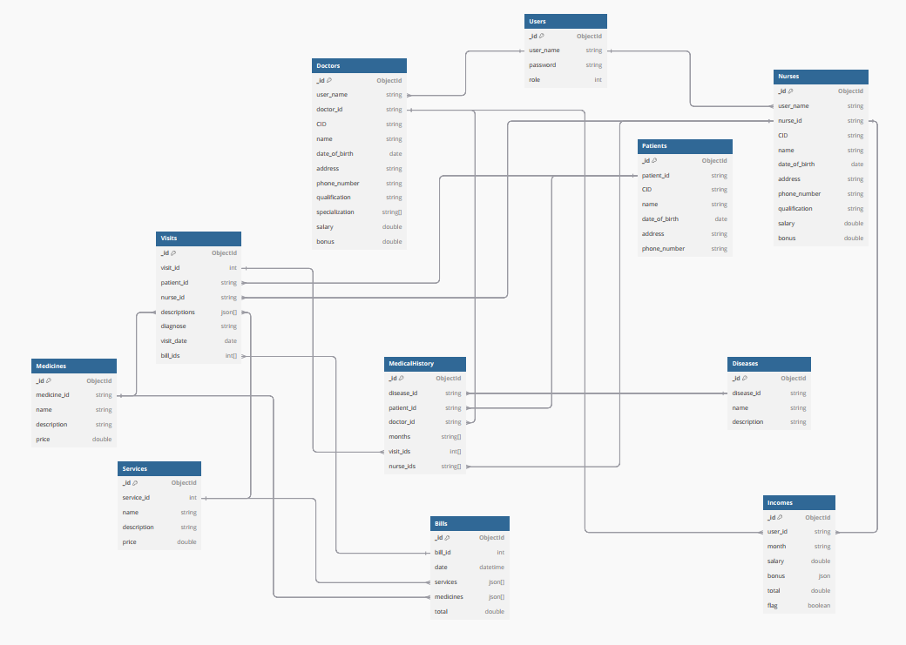

1. **Phát triển hệ thống**
2. ***Tạo cơ sở dữ liệu***

* Tạo các Colections:

use clinic_db;  
  
db.createCollection("Users");  
db.createCollection("Doctors");  
db.createCollection("Patients");  
db.createCollection("Nurses");  
db.createCollection("Visits");  
db.createCollection("MedicalHistory");  
db.createCollection("Diseases");  
db.createCollection("Medicines");  
db.createCollection("Services");  
db.createCollection("Bill");  
db.createCollection("incomes");

* Thêm dữ liệu cấu hình:

db.Users.insertMany([  
 *// role ----- 1: Doctor, 2: Nurse, 3: Admin* {  
 "user_name": "doctor1",  
 "password": "password",  
 "role": 1  
 },  
 {  
 "user_name": "doctor2",  
 "password": "password",  
 "role": 1  
 },  
 {  
 "user_name": "doctor3",  
 "password": "password",  
 "role": 1  
 },  
 ...  
 {  
 "user_name": "doctor15",  
 "password": "password",  
 "role": 1  
 },  
 {  
 "user_name": "nurse1",  
 "password": "password",  
 "role": 2  
 },  
 {  
 "user_name": "nurse2",  
 "password": "password",  
 "role": 2  
 },  
 ...  
 {  
 "user_name": "nurse15",  
 "password": "password",  
 "role": 2  
 },  
 {  
 "user_name": "admin",  
 "password": "admin",  
 "role": 3  
 }  
]);

db.Doctors.insertMany([  
 {  
 "doctor_id": "D001",  
 "user_name": "doctor1",  
 "CID": "123456789",  
 "name": "Dr. Nguyen Van A",  
 "date_of_birth": ISODate("1980-05-10"),  
 "address": "123 Main St",  
 "phone_number": "0901234567",  
 "qualification": "Chuyên khoa I",  
 "specialization": ["Tim mạch", "Nội khoa"]  
 },  
 {  
 "doctor_id": "D002",  
 "user_name": "doctor2",  
 "CID": "987654321",  
 "name": "Dr. Tran Thi B",  
 "date_of_birth": ISODate("1985-11-23"),  
 "address": "456 Second St",  
 "phone_number": "0907654321",  
 "qualification": "Chuyên khoa II",  
 "specialization": ["Nhi khoa", "Phẫu thuật"]  
 },  
 ...  
 {  
 "doctor_id": "D015",  
 "user_name": "doctor15",  
 "CID": "654123654",  
 "name": "Dr. Hoang Van O",  
 "date_of_birth": ISODate("1992-05-05"),  
 "address": "789 Fifteenth St",  
 "phone_number": "0903216547",  
 "qualification": "Chuyên khoa II",  
 "specialization": ["Nhi khoa", "Tim mạch"]  
 }  
]);

db.Nurses.insertMany([  
 {  
 "nurse_id": "N001",  
 "CID": "123456001",  
 "name": "Nurse 1",  
 "date_of_birth": ISODate("1985-01-01"),  
 "address": "123 Address 1",  
 "phone_number": "0123456781",  
 "qualification": " Cao đẳng y tế",  
 "user_name": "nurse1"  
 },  
 {  
 "nurse_id": "N002",  
 "CID": "123456002",  
 "name": "Nurse 2",  
 "date_of_birth": ISODate("1986-02-02"),  
 "address": "123 Address 2",  
 "phone_number": "0123456782",  
 "qualification": " Trung cấp điều dưỡng",  
 "user_name": "nurse2"  
 },  
 ...  
 {  
 "nurse_id": "N015",  
 "CID": "123456015",  
 "name": "Nurse 15",  
 "date_of_birth": ISODate("1999-03-15"),  
 "address": "123 Address 15",  
 "phone_number": "0123456795",  
 "qualification": " Trung cấp điều dưỡng",  
 "user_name": "nurse15"  
 }  
]);

db.Patients.insertMany([  
 {  
 "patient_id": "P001",  
 "CID": "123456001",  
 "name": "Bệnh nhân 1",  
 "date_of_birth": ISODate("1990-01-01"),  
 "address": "Địa chỉ 1",  
 "phone_number": "01234567801"  
 },  
 {  
 "patient_id": "P002",  
 "CID": "123456002",  
 "name": "Bệnh nhân 2",  
 "date_of_birth": ISODate("1991-02-02"),  
 "address": "Địa chỉ 2",  
 "phone_number": "01234567802"  
 },  
 ...  
 {  
 "patient_id": "P100",  
 "CID": "123456100",  
 "name": "Bệnh nhân 100",  
 "date_of_birth": ISODate("2021-08-01"),  
 "address": "Địa chỉ 100",  
 "phone_number": "01234567900"  
 }  
]);

db.Diseases.insertMany([  
 {  
 "_id": ObjectId(),  
 "disease_id": "DS_001",  
 "name": "Cảm cúm",  
 "description": "Bệnh do virus gây ra, thường có triệu chứng sốt, ho, đau đầu."  
 },  
 {  
 "_id": ObjectId(),  
 "disease_id": "DS_002",  
 "name": "Viêm phổi",  
 "description": "Bệnh nhiễm trùng phổi, gây khó thở và ho có đờm."  
 },  
 ...  
 {  
 "disease_id": "DIS100",  
 "name": "Bệnh nhiễm trùng huyết",  
 "description": "Nhiễm trùng nặng gây ra phản ứng toàn thân."  
 }  
]);

db.Services.insertMany([  
 {  
 "service_id": 1,  
 "name": "Khám bệnh",  
 "description": "Dịch vụ khám bệnh tổng quát.",  
 "price": 300000  
 },  
 {  
 "service_id": 2,  
 "name": "Xét nghiệm máu",  
 "description": "Xét nghiệm để kiểm tra tình trạng sức khỏe.",  
 "price": 250000  
 },  
 ...  
 {  
 "service_id": 201,  
 "name": "Khám và điều trị bệnh lý mạch máu",  
 "description": "Khám và điều trị bệnh lý mạch máu.",  
 "price": 900000  
 }  
]);

db.Medicines.insertMany([  
 {  
 "medicine_id": "MED001",  
 "name": "Paracetamol",  
 "description": "Thuốc giảm đau và hạ sốt.",  
 "price": 30000  
 },  
 {  
 "medicine_id": "MED002",  
 "name": "Ibuprofen",  
 "description": "Thuốc chống viêm, giảm đau.",  
 "price": 40000  
 },  
 ...  
 {  
 "medicine_id": "MED300",  
 "name": "Alendronate",  
 "description": "Thuốc điều trị loãng xương và giảm nguy cơ gãy xương.",  
 "price": 150000  
 }  
]);

db.Diseases.insertMany([  
 {"disease_id": "DIS051", "name": "Bệnh cúm", "description": "Bệnh do virus cúm gây ra, gây sốt, ho, đau cơ."},  
 {  
 "disease_id": "DIS052",  
 "name": "Cảm lạnh",  
 "description": "Bệnh nhiễm trùng nhẹ ở đường hô hấp, thường do virus."  
 },  
 {"disease_id": "DIS053", "name": "Viêm phổi", "description": "Nhiễm trùng ở phổi, gây khó thở và ho."},  
 {"disease_id": "DIS054", "name": "Hen suyễn", "description": "Bệnh mãn tính ảnh hưởng đến đường thở, gây khó thở."},  
 {  
 "disease_id": "DIS055",  
 "name": "Viêm gan B",  
 "description": "Nhiễm virus viêm gan B, có thể dẫn đến bệnh gan mãn tính."  
 },  
 ...  
 {"disease_id": "DIS100", "name": "Bệnh viêm khớp dạng thấp", "description": "Bệnh viêm khớp mãn tính."},  
]);

1. ***Các chức năng chính***

Giao diện chính của hệ thống





* 1. *Liệt kê danh sách các bệnh được mắc nhiều trong tháng*
* Kịch bản:
  + Quản trị viên đăng nhập.
  + Chọn chức năng “Các bệnh trong tháng”.
  + Nhập vào tháng cần xem.
  + Hệ thống sẽ tính toán và hiện thị ra các bệnh được mắc trong tháng theo thứ tự giảm dần.
* Kịch bản truy vấn:
  + Lọc tất cả các bản ghi trong Visits với điều kiện visit_date nằm trong khoảng thời gian của tháng đầu vào.
  + Mapping Visit với MedicalHistory để tìm ra mã bệnh disease_id.
  + Mapping MedicalHistory với Diseases để tìm ra tên bệnh.
  + Đếm số lần mắc bệnh của từng bệnh sau đó sắp xếp theo thứ tự giảm dần.
* Giao diện chức năng

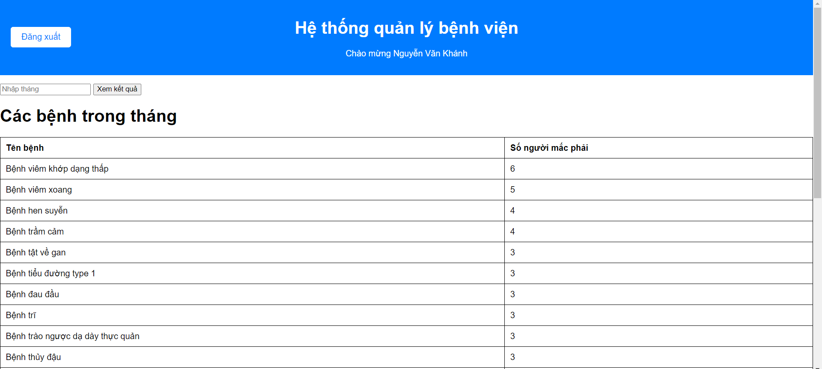

* 1. *Tính lương của nhân viên*
* Kịch bản:
  + Người dùng đăng nhập.
  + Chọn chức năng “Tính lương”.
  + Nhập vào tháng cần xem.
  + Hệ thống sẽ tính toán và hiển thị ra lương của nhân viên (tất cả nhân viên đối với quản trị viên, lương của bản thân đối với bác sĩ và y tá).
* Kịch bản truy vấn:
  + Lọc Incomes với điều kiện month bằng với tháng đầu vào.
  + Lấy ra danh sách nhân viên cần tính lương.
  + Lọc Visits với điều kiện visit_date nằm trong khoảng thời gian được thưởng tức là thỏa mãn điều kiện đi khám nhỏ hơn ít nhất 30 ngày so với ngày trong tháng trước.
  + Tính lương đối với từng nhân viên: Lọc MedicalHistory có lần khám cuối cùng visit_ids[-1] nằm trong danh sách visit bên trên. Nếu có sẽ tính là một lần thưởng. Thu nhập sẽ bằng lương cơ bản + số lần thưởng * tiền thưởng của 1 lần.
* Giao diện chức năng

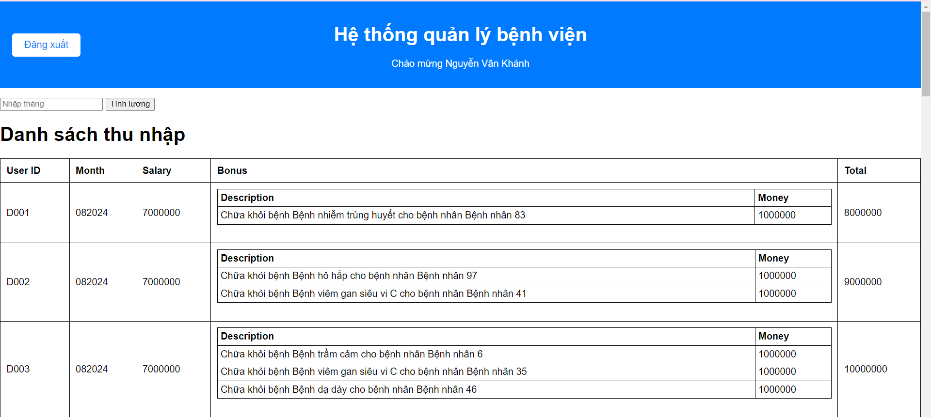

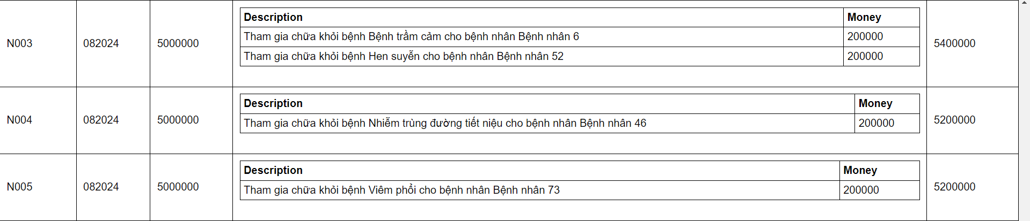

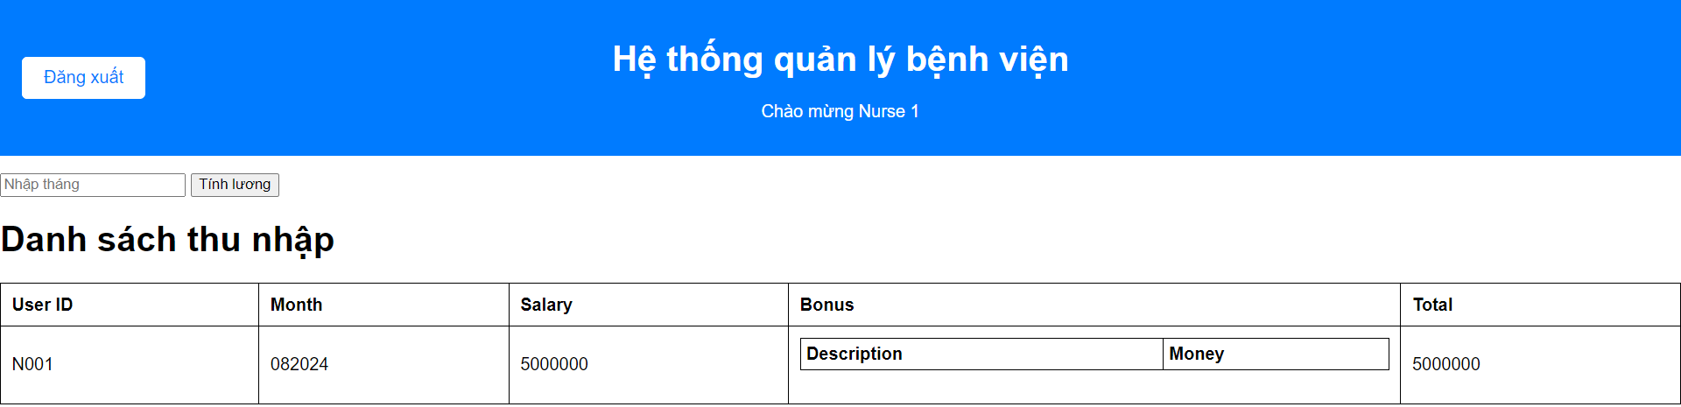

* 1. *Hiển thị thông tin của một bệnh nhân cùng với tất cả các thông tin khám chữa bệnh từ trước đến nay*
* Kịch bản:
  + Người dùng đăng nhập.
  + Chọn chức năng “Xem lịch sử khám bệnh”.
  + Hệ thống sẽ hiển thị ra chi tiết lịch sử khám chữa bệnh của bệnh nhân.
* Kịch bản truy vấn:
  + Lọc Patients chọn ra những bệnh nhân cần xem và lấy ra thông tin cá nhân của họ.
  + Lọc MedicalHistory tìm ra tất cả lịch sử khám bệnh của họ.
  + Mapping với Visit để lấy ra chi tiết các tất cả các lần khám từ trước tới nay.
* Giao diện chức năng

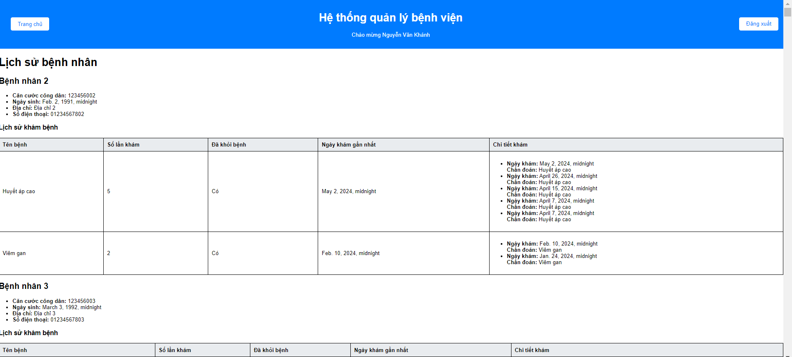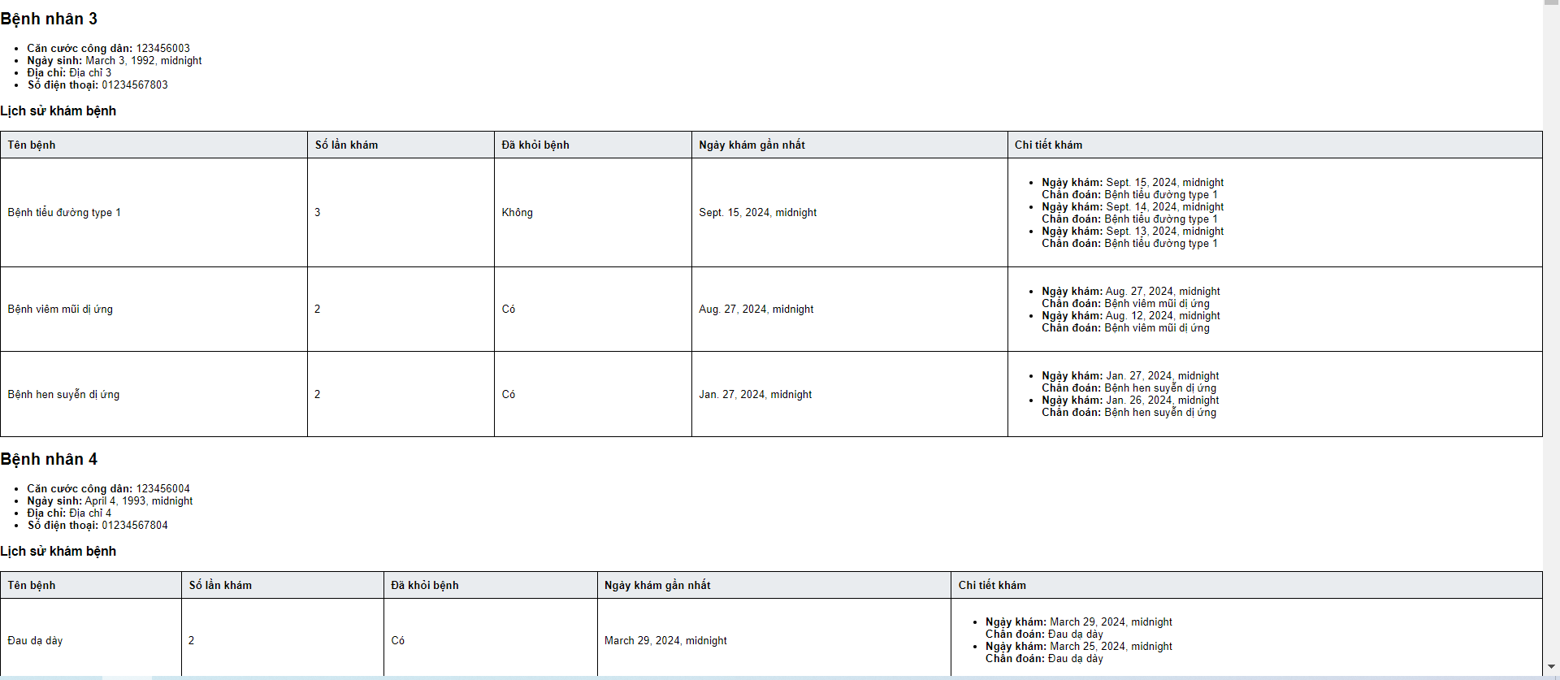

* 1. *Tính doanh thu của phòng khám*
* Kịch bản:
  + Quản trị viên đăng nhập.
  + Chọn chức năng “Tính doanh thu”.
  + Nhập vào tháng cần tính.
  + Hệ thống sẽ tính toán ra doanh thu tương ứng với tháng đầu vào.
* Kịch bản truy vấn:
  + Lọc Visits tìm ra tất cả bản ghi có visit_date nằm trong tháng cần tính.
  + Lấy ra danh sách bill_ids của các danh sách trên.
  + Mapping Bills để tính ra doanh thu của phòng khám.
* Giao diện chức năng

